[씹어먹는 C언어]

[7] 반복문

문제1, 2, 7

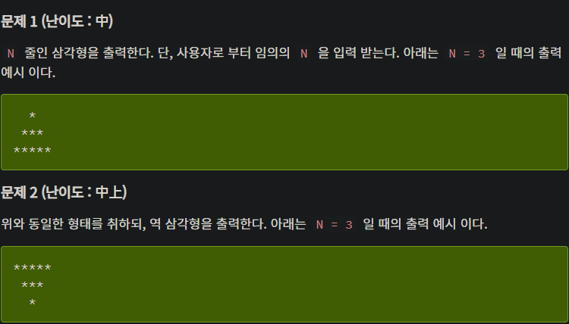

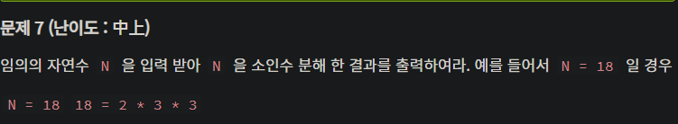

[10] 캐스팅

문제1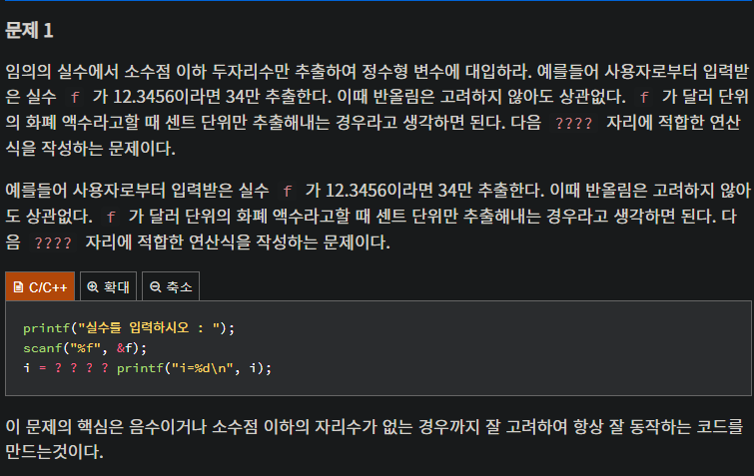

[11] 배열

/\* 친구의 부탁 \*/

#include <stdio.h>

int main() {

int arr[10];

int i, ave = 0;

for (i = 0; i < 10; i++) {

printf("%d 번째 학생의 성적은? ", i + 1);

scanf("%d", &arr[i]);

}

for (i = 0; i < 10; i++) {

ave = ave + arr[i];

}

ave = ave / 10;

printf("전체 학생의 평균은 : %d \n", ave);

for (i = 0; i < 10; i++) {

printf("학생 %d : ", i + 1);

if (arr[i] >= ave)

printf("합격 \n");

else

printf("불합격 \n");

}

return 0;

}

이 문제 설명 (단 0점 ~10점 사이로 점수 설정해서)

/\* 초기화 되지 않은 값 \*/

#include <stdio.h>

int main() {

int arr[3];

arr[0] = 1;

printf("니 값은 모니 : %d", arr[1]); // arr[0] 이 아닌 arr[1] 을 출력

return 0;

}

이건 오류가 나는데

/\* 초기화 되지 않은 값 \*/

#include <stdio.h>

int main() {

int arr[3] = {1};

printf("니 값은 모니 : %d", arr[1]);

return 0;

}

이건 오류가 나지 않는다. 그 이유는

int arr[3] = {1};

를 컴파일러가 내부적으로 아래와 같이 생각하도록 정해져 있기 때문이다.

int arr[3] = {1, 0, 0};

따라서, 자동적으로 우리가 초기화하지 않은 원소에는 0이 들어가게 된다.

#HW

Prob 1. 다음 함수의 빈칸을 채우고, 함수가 어떤 기능을 하는지 생각해오시오.

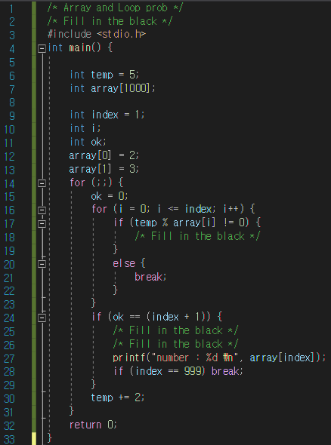

18 : ok++;

25 : index++;

26 : array[index] = temp;

Prob 2. 앞에서 설명했던 문제에서, 입력 받은 학생들의 성적을 '세로’막대 그래프로 나타내는 프로그램을 만들어보시오. (합격/ 불합격은 표현하지 않아도 됩니다)